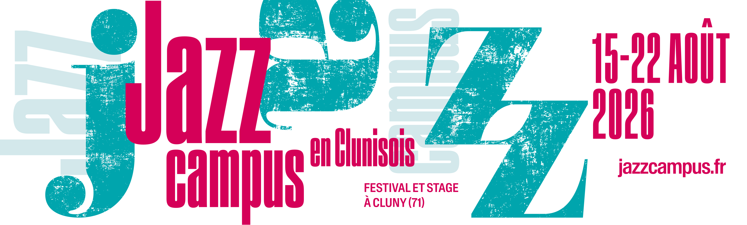
Programmation 2026

Samedi 15 août
Église Saint Marcel - 20h30
Bruno Ducret 4tet « Invisibles »
Rose Dehors, Jules Regard, Paco Andreo trombones I Bruno Ducret violoncelle

Dimanche 16 août
Église Saint Marcel - 20h30
Duo Pasquier – Ithursarry
Elodie Pasquier clarinettes I Didier Ithursarry accordéon

Lundi 17 août
Théâtre Les Arts - 20h30
nit and dogs
Rose Dehors électronique, trombone, sacqueboute, chant, flûte à bec I Lou Ferrand drum machine, chant I Raphaël Gautier guitare, pandeiro I Paolo Rezze violoncelle, basse, guitare, pandeiro

Mardi 18 août
Écuries Saint-Hugues - 19h
Fantaisie improbable
Emilie Calmé flûtes I Laurent Maur harmonicas

Théâtre Les Arts - 21h - Christophe Marguet « Island »
Christophe Marguet batterie I Régis Huby violon I Manu Codjia guitare I Hélène Labarrière contrebasse

Mercredi 19 août -
LudoVerte – 10h - Papillons
Christelle Séry Guitare, voix - concert pour les bébés

Théâtre Les Arts - 20h30
1re partie - Punk Moon
Claudia Solal voix, compositions I Benjamin Moussay piano

2nd partie - Chocho Cannelle
Camille Heim harpe électro llanera I Léo Danais batterie I Arthur Guyard claviers I Timothé Renard clarinettes

Jeudi 20 août
Écuries Saint-Hugues - 19h
Spin & Spells
Simon Winsé n'goni, flûte peule I Rapahel Quenehen saxophone I Rafaelle Rinaudo harpe électrique

Théâtre Les Arts - 21h
Quartet S
Yann-Gaël Poncet voix, violon, machines I Jean-Paul Hervé guitare I Vincent Lafont claviers I Philippe "Pipon" Garcia batterie

Vendredi 21 août
Écuries Saint-Hugues - 14h-18h
Restitution des ateliers du stage « musique et chant » et jeune public

Place de l’Abbaye - 18h
Concert de l’atelier fanfare

Théâtre Les Arts – 21h
1re partie Nadoz
Christelle Séry guitare, voix I Etienne Cabaret clarinette

2nd partie Ellington-Timeless
Daniel Erdmann saxophone I Aki Takase piano

Samedi 22 août
Écuries Saint-Hugues - 12h30
Possible(s) quartet “GymnoStrophy” (Satie/Monk)
Rémi Gaudillat trompette I Fred Roudet trompette I Loïc Bachevillier trombone I ​Laurent Vichard clarinette

Théâtre Les Arts - 21h
Henri Texier “Blue Roots” Quintet
Henri Texier contrebasse I Sébastien Texier saxophone, clarinettes I Gautier Garrigue batterie I Emmanuel Borghi piano I Hermon Mehari trompette

www.jazzcampus.fr

